Муниципальное бюджетное дошкольное образовательное учреждение

«Краснояружский детский сад «Солнечный»

Дидактическая игра по образованию относительных прилагательных

«Сок какой? Из чего?» у детей дошкольного возраста (5+)

Подготовила:

Демьянова К.А.

(учитель-логопед)

П. Красная Яруга, 2024 г.

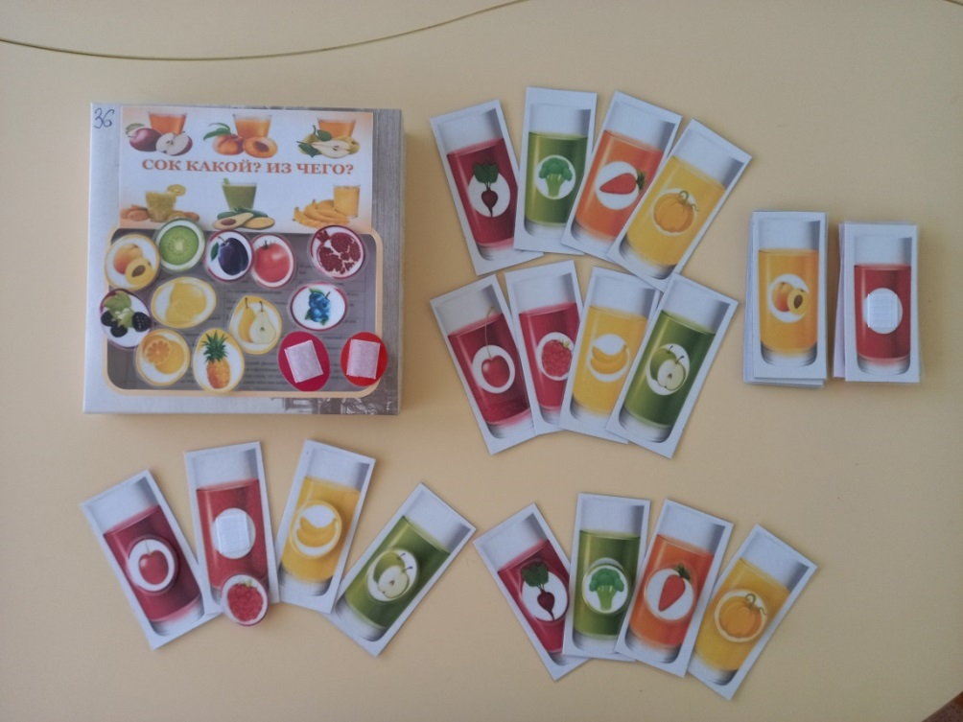**Дидактическая игра «Сок какой? Из чего?»**

Данная игра направлена на формирование лексико- грамматического строя речи у детей дошкольного возраста (5+). Пособие адресовано логопедам, воспитателям и родителям. Игровой материал включает в себя: картинки стаканов и картинки ягод, овощей и фруктов на липучках. Игра способствует пополнению и активизации словаря ребенка и формированию умения образовывать относительные прилагательные.

**1 вариант**

Педагог показывает картинку детям и спрашивает: «Какой сок?»

Дети отвечают: сок банановый, сок вишнёвый, сок лимонный, сок свекольный, сок гранатовый и т.д.

Ребенок в ходе игры должен отвечать полным ответом.

**2 вариант**

Педагог берёт картинку с изображением ягоды (овоща, фрукта) и спрашивает: «Из чего сок?»

*Дети:* «Сок из моркови»

*Педагог*: «Значит он какой?»

*Дети*: «Морковный сок»

Картинка прикрепляется на стакан.

|  |  |  |
| --- | --- | --- |
| Из ежевики – ежевичный сок | Из сливы – сливовый сок | Из абрикоса – абрикосовый сок |
| Из малины – малиновый сок | Из банана – банановый сок | Из киви – сок из киви |
| Из лимона – лимоновый сок | Из груши – грушевый сок | Из моркови – морковный сок |
| Из вишни – вишнёвый сок | Из апельсина – апельсиновый сок | Из тыквы – тыквенный сок |
| Из смородины – смородиновый сок | Из яблока – яблочный сок | Из свеклы – свекольный сок |
| Из черники – черничный сок | Из граната – гранатовый сок | Из томата – томатный сок |
| Из клубники – клубничный сок | Из ананаса – ананасовый сок | Из капусты – капустный сок |

**3 вариант**

В игре участвуют четыре ребенка. Один ведущий раздает картинки с изображением овощей, фруктов, ягод. Остальные дети выбирают соки («фруктовые», «овощные», «ягодные»), которые они будут собирать. Кто быстрее соберет весь набор соков, тот победил. Количество стаканов определяет педагог. В конце игры дети проговаривают, какие соки они собрали.